 |  | 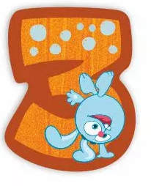
 | 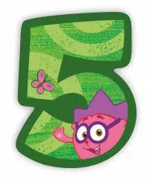 | 
 |  | 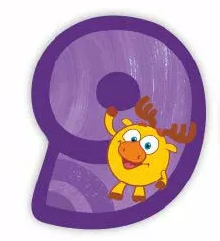
 |  | 
 |  | 
 | 

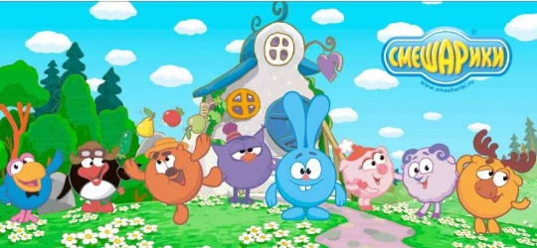  МЕМО.  МАТЕМАТИКА | МЕМО.  МАТЕМАТИКА | МЕМО.  МАТЕМАТИКА
МЕМО.  МАТЕМАТИКА | МЕМО.  МАТЕМАТИКА | МЕМО.  МАТЕМАТИКА
МЕМО.  МАТЕМАТИКА | МЕМО.  МАТЕМАТИКА | МЕМО.  МАТЕМАТИКА
МЕМО.  МАТЕМАТИКА | МЕМО.  МАТЕМАТИКА | МЕМО.  МАТЕМАТИКА
МЕМО.  МАТЕМАТИКА | МЕМО.  МАТЕМАТИКА | МЕМО.  МАТЕМАТИКА
МЕМО.  МАТЕМАТИКА | МЕМО.  МАТЕМАТИКА | МЕМО.  МАТЕМАТИКА
МЕМО.  МАТЕМАТИКА | МЕМО.  МАТЕМАТИКА | МЕМО.  МАТЕМАТИКА
МЕМО.  МАТЕМАТИКА | МЕМО.  МАТЕМАТИКА | МЕМО.  МАТЕМАТИКА
МЕМО.  МАТЕМАТИКА | МЕМО.  МАТЕМАТИКА | МЕМО.  МАТЕМАТИКА
МЕМО.  МАТЕМАТИКА | МЕМО.  МАТЕМАТИКА | МЕМО.  МАТЕМАТИКА

Один
Два
Три
Четыре
Пять
Шесть
Семь
Восемь
Девять
Ноль

Умножение
Равенство (равно)
Деление
Сложение (плюс)
Вычитание (минус)

